**INDICAÇÃO Nº / 2022**

Indica conserto e limpeza da boca de lobo e calçada na Avenida Rubens Oscar Guelli, nº 230, Residencial Parque Pavan.

**EXCELENTÍSSIMO SENHOR PRESIDENTE DA CÂMARA MUNICIPAL DE SUMARÉ,**

Nos termos dos art. 203 a 205 do Regimento Interno desta Casa de Lei, solicito a Vossa Excelência o envio desta propositura ao Excelentíssimo Senhor Prefeito Municipal indicando limpeza da boca de lobo e calçada na Avenida Rubens Oscar Guelli (Avenida 01), nº 230, Residencial Parque Pavan.

Esse dispositivo encontra-se obstruído, conforme mostram a fotografia em anexo, e necessita de limpeza para poder desempenhar sua função regularmente.

Sala das sessões, 03 de maio de 2022.

**SEBASTIÃO ALVES CORREA**

TIÃO CORREA – Vereador/PSDB

**ANEXO**

**Figura 1:** Boca de lobo danificada necessitando de limpeza e conserto.

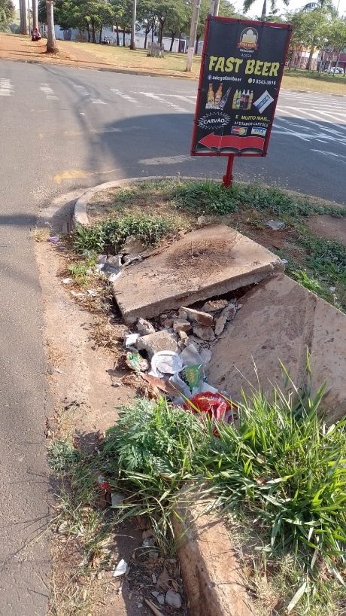

**Endereço**: Avenida Rubens Oscar Guelli (Avenida 01), nº 230, Residencial Parque Pavan.